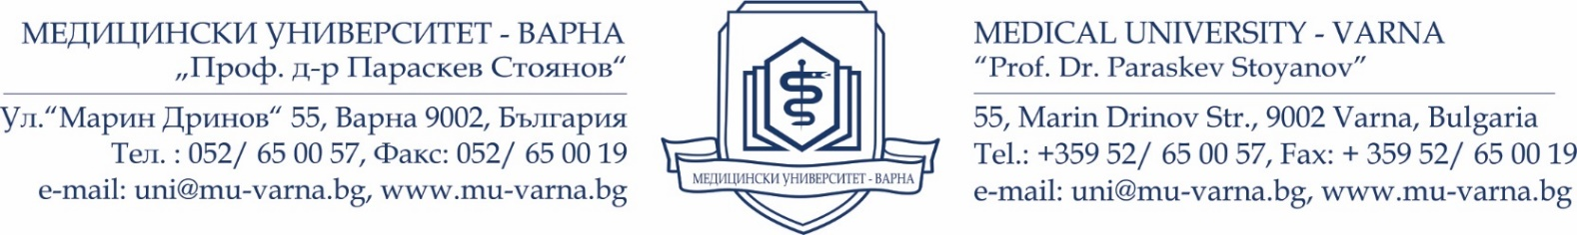
ПРОТОКОЛ № __/_________
от Катедрен съвет на Катедра _________

Днес, _________ г., в _____ ч. се проведе заседание на Катедрен съвет на Катедра „___________________________________________“, Факултет „_________“, Медицински университет „Проф. д-р Параскев Стоянов“ – Варна.
Присъстваха следните членове на Катедрения съвет:
- ___________________________________
- ___________________________________
- ___________________________________
- ___________________________________
- ___________________________________
- ___________________________________
- ___________________________________
- ___________________________________
- ___________________________________
- ___________________________________

Във връзка с обявен в Държавен вестник бр. __/ _____________ г. конкурс за „главен асистент“ в област на висше образование ______________________, професионално направление ________________, по специалност „_________________“ – един за Факултет „_____________________“, Катедра „___________________________“ на заседанието на Катедрения съвет, професор/ доцент____________________________, предложи следния състав на научно жури:

ВЪНШНИ ЧЛЕНОВЕ:
- ___________________________________ – длъжност, адрес на месторабота ______________________________
- ___________________________________ – длъжност, адрес на месторабота ______________________________

ВЪТРЕШНИ ЧЛЕНОВЕ:
- ____________________ Председател на научно жури – длъжност, адрес на месторабота ______________________________
- ___________________________________ – длъжност, адрес на месторабота ______________________________
- ___________________________________ – длъжност, адрес на месторабота ______________________________

РЕЗЕРВНИ ЧЛЕНОВЕ
- ________________________________ (външен) – длъжност, адрес на месторабота ______________________________
- ________________________________(вътрешен) – длъжност, адрес на месторабота ______________________________

Професор/ Доцент______________________________, предложи научно жури да заседава на __________ г. от ____________ ч. в ____________________.

Предложеният състав на научно жури и времето на заседанието бяха приети от членовете на Катедрения съвет с пълно мнозинство.

Ръководител Катедра:
/___________________________________/

Протоколчик:
/__________________________________/

_________г.
гр. Варна

Забележки:

* Моля, данните за членовете на научно жури задължително да включват:
- три имена по лична карта;
- академична длъжност;
- специалност, професионално направление, научна област, катедра, факултет;
- месторабота - с изписан точен адрес за получаване на материалите по процедурата;
- мобилен телефон /за нуждите на куриерската служба/
- e-mail.

* За Медицински колеж, Департамент и Филиали – докладите са до Академичния съвет.

